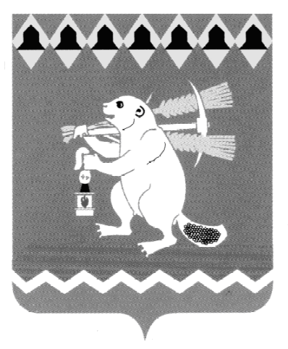
Администрация Артемовского городского округа
ПОСТАНОВЛЕНИЕ

от 28.10.2020 № 1039-ПА

О внесении изменения в постановление Администрации Артемовского городского округа от 18.09.2020 № 907-ПА «Об обеспечении выполнения мероприятий, связанных с проведением в Артемовском городском округе призыва на военную службу граждан 1993-2002 годов рождения
в октябре – декабре 2020 года»

Принимая во внимание письмо Государственного автономного учреждения здравоохранения Свердловской области «Артемовская центральная районная больница» от 20.10.2020 № 1653-ВА, руководствуясь статьями 30, 31 Устава Артемовского городского округа,
ПОСТАНОВЛЯЮ:
1. Внести в постановление Администрации Артемовского городского округа от 18.09.2020 № 907-ПА «Об обеспечении выполнения мероприятий, связанных с проведением в Артемовском городском округе призыва на военную службу граждан 1993-2002 годов рождения в октябре - декабре 2020 года» (далее - постановление), следующее изменение:
1.1. пункт 2.5. постановления после слов «Болог А.А.» дополнить словами «Силков А.Н.;».
2. Опубликовать постановление в газете «Артемовский рабочий», разместить на Официальном портале правовой информации Артемовского городского округа (www.артемовский-право.) и на официальном сайте Артемовского городского округа в информационно-телекоммуникационной сети «Интернет».
3. Контроль за исполнением постановления возложить на заместителя главы Администрации Артемовского городского округа по социальным вопросам Говорухина К.Г.

Первый заместитель главы Администрации
Артемовского городского округа,
исполняющий полномочия главы
Артемовского городского округа Н. А. Черемных

